Министерство цифрового развития, связи и массовых коммуникаций Российской Федерации
Федеральное государственное бюджетное образовательное учреждение
высшего образования
ПОВОЛЖСКИЙ ГОСУДАРСТВЕННЫЙ УНИВЕРСИТЕТ
ТЕЛЕКОММУНИКАЦИЙ И ИНФОРМАТИКИ

2 факультет
Кафедра «Информационные системы и технологии»

ЛАБОРАТОРНАЯ РАБОТА №6
по дисциплине «ПЛАТФОРМЫ И ПРОГРАММНЫЕ СРЕДЫ РАЗРАБОТКИ ИНФОРМАЦИОННЫХ СИСТЕМ»

на тему: | «Технический проект»

Преподаватель | ассистент |  |  | Маслов С.А.
 | (должность) | (подпись) | (дата) | (инициалы, фамилия)
Студент | Ист-33 | -- | 22.11.2025 | Я.О. Рязанцев
 | (группа) | (подпись) | (дата) | (инициалы, фамилия)

Порядок выполнения лабораторной работы
1. На основе технического задания из лабораторной работы № 4 и спецификаций из лабораторной работы № 5 разработать
- структурную схему программного продукта
- функциональную схему
- алгоритм программы
- дерево диалога.
2. В виде псевдокода разработать уточненные алгоритмы программ, составляющих заданный программный модуль. Использовать метод пошаговой детализации.
3. На основе уточненных и доработанных алгоритмов разработать структурную схему программного продукта.
4. Разработать функциональную схему программного продукта.
5. Разработать интерфейс системы в виде дерева диалога.
6. Оформить результаты, используя MS Office в виде технического проекта.
7. Сдать и защитить работу.

Министерство цифрового развития, связи и массовых коммуникаций Российской Федерации
Федеральное государственное бюджетное образовательное учреждение
высшего образования
ПОВОЛЖСКИЙ ГОСУДАРСТВЕННЫЙ УНИВЕРСИТЕТ
ТЕЛЕКОММУНИКАЦИЙ И ИНФОРМАТИКИ

_____________________________________________________________________________
2 факультет
Кафедра «Информационные системы и технологии»

“Утверждаю”
______________________
« ___»____________ 2025г

Веб приложение для учета и администрации магазина одежды

Технический проект
Листов: 4

Разработал Рязанцев Я.О.

1. Структурная схема программного продукта

Структурная схема описывает архитектуру системы, основные подсистемы и их взаимодействие.
Подсистемы:

Подсистема управления данными (Database Layer)
- Работа с MySQL
- Модели SQLAlchemy
- CRUD-операции
- Механизмы связей (FK -> Products, Orders, Supplies и др.)
Серверная подсистема (Backend / API Layer)
- Flask
- Роуты /products, /orders, /suppliers, /supplies
- Обработка ошибок
- Валидация входных данных
- Формирование ответов (JSON)
Подсистема бизнес-логики (Logic Layer)
- Создание заказов
- Формирование позиций заказа
- Расчёт итогов
- Добавление/получение поставок
- Синхронизация наличия
Клиентская подсистема (Client Application — отдельное приложение)
- Просмотр товаров
- Формирование заказов
- Оформление поставок
- Интерфейс сотрудников
Подсистема авторизации (будущая, закладывается в структуру)
- Учёт ролей
- Доступ сотрудников к различным модулям
- Взаимодействие:
Пользователь -> Клиент -> API -> Логика -> База данных -> Ответ -> Клиент -> Пользователь

2. Функциональная схема

Функциональная схема показывает, как подсистемы взаимодействуют через потоки данных.
Основные функциональные блоки:
Управление товарами
- Получение списка товаров
- Создание товара
- Обновление
- Удаление
Управление заказами
- Создание заказа
- Добавление order_items
- Изменение статуса (pending → paid → shipped → completed/cancelled)
Учёт поставок
- Создание поставки
- Создание supply_items
- Расчёт total_cost
- Обновление количества на складе
Управление персоналом
- Employees
- Employee_positions
Управление контрагентами
- Suppliers
- Customers

Основные информационные потоки ввиде таблицы:

Поток | Откуда | Куда | Содержание
Запрос данных | Клиент | API | JSON с параметрами
Извлечение данных | API | БД | SQL-запросы
Ответ | БД | API | Результат чтения
Формирование ответа | API | Клиент | JSON
Управляющий поток | Пользователь | Клиент | Действия пользователя

3. Алгоритм программы (главный)
Главный алгоритм Backend-API:
- Получить HTTP-запрос.
- Определить нужный endpoint.
- Проверить корректность входящих данных.
- Если ошибка — вернуть JSON c описанием.
- Если данные валидны:
  - Выполнить действие (CRUD, расчёты, генерация записи).
- Отправить ответ клиенту.

4. Алгоритмы основных модулей (псевдокод)
4.1. Алгоритм создания заказа
receive JSON: customer_id, items[]
if customer not exists: return error

create new Order with status="pending"

total = 0
for each item in items:
if product not exists → error
create OrderItem(order_id, product_id, quantity, price)
total += price * quantity

update Order.total_amount = total
return Order data

4.2. Алгоритм создания поставки
receive JSON: supplier_id, employee_id, items[]

if supplier not exists → error

create Supply with date=now

total_cost = 0
for each item in items:
check product exists
create SupplyItem
update product.stock += quantity
total_cost += quantity * price

update Supply.total_cost = total_cost
return Supply data

4.3. Алгоритм получения списка товаров
receive GET /products
query all products
return list as JSON
5. Интерфейс ввиде дерева диалогов
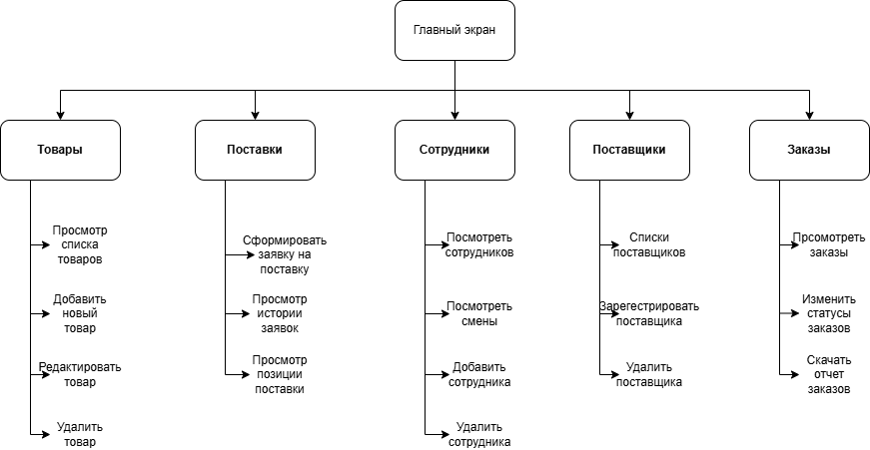

6. Пояснительная записка к техническому проекту
В ходе выполнения работы был разработан технический проект информационной системы учёта товаров магазина.
Проект включает:
- анализ архитектуры системы;
- описание структурной схемы;
- функциональную схему и потоки данных;
- алгоритмы основных процессов;
- дерево диалога интерфейса.
Система реализована на:
- Flask — серверная логика
- SQLAlchemy — база данных
- MySQL — хранилище информации
- Отдельный клиент — взаимодействие с API
Архитектура модульная, расширяемая, поддерживает дальнейшее добавление авторизации, управляемых ролей и автоматизации учёта.

